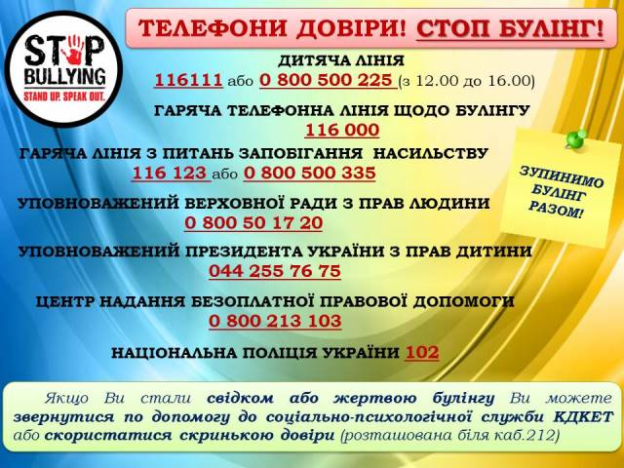

Для оперативного вирішення питань, що стосуються життя чи здоров'я учасників освітнього процесу навчального закладу, а також захисту прав та інтересів дитини, звертайтеря до:
Дорошенко Валентини Яківни
(директор ліцею),
Астрахової Наталії Володимирівни
(ЗДВР, соціальний педагог)

Уповноваженою особою для здійснення невідкладних заходів реагування у випадках виявлення фактів насильства та/або отримання заяв/повідомлень від постраждалої особи/інших осіб у Пужайківському ліцеї є соціальний педагог Астрахова Наталія Володимирівна. У разі необхідності звертатися до кабінету соціального педагога (2-й поверх) або за телефоном 0964113431.

